出國報告（出國類別：考察）

考察日本鐵路車站、觀光及票證管理事宜

服務機關：交通部臺灣鐵路管理局
姓名職稱：詹鴻漳 處長
黃振照 協理
李紹亮 視察
簡子淵 專員
張正得 高級分析師
派赴國家：日本
出國期間：100年12月4日至100年12月10日
報告日期：101年3月5日

目 錄

壹、目的 2.
貳、行程 3.
參、考察內容 4.
一、JR東海旅客鐵道株式會社 4.
二、磁浮列車與鐵道博物館及大宮鐵道博物館 16.
三、小田急電鐵 24.
四、北陸(長野)新幹線與在來線(信越本線)轉運接駁 32.
肆、考察心得 38.
伍、建議事項 43.

壹、目的
近年來面臨高鐵、國道5號開放大客車加入營運及北、高兩市捷運路網陸續興建完成之衝擊，本局除持續推動捷運化政策於北、中、南都會區增設捷運化車站、增購新型通勤電車、推動使用電子化票證提供旅客一機多卡通用乘車服務及持續加強與高鐵間轉乘接駁外，並積極強化中程運輸，不但使短途通勤旅次逐年成長，中程旅次亦逐漸回流，致臺鐵成功轉型為以短中程運輸為主，並屢創運量新高。
鄰國日本一向致力於公共運輸建設，尤其於鐵路運輸上均居於領先地位，無論於軟、硬體各方面均值得本局借鏡，尤其本次參訪東海旅客鐵道公司名古屋站之站務管理、小田急鐵道公司之箱根觀光線營運及無縫運輸、磁浮列車及鐵道博物館及大宮鐵道博物館之文物保存及北陸(長野)新幹線與在來線(信越本線)轉運接駁均足堪參考，值得作為相關營運政策訂定之參考。
展望未來臺鐵除面臨各運具間之激烈競爭外，更要在兼顧東、西部通勤及城際運輸情形下，滿足民眾對服務品質日漸嚴苛之要求並兼顧營收成長，如何提昇競爭力，並運用傳統鐵路既有優勢，擴展業務提昇效能，永續經營，應為本次參訪之最大目的。

貳、行程：
交通部臺灣鐵路管理局赴日本考察鐵路車站、觀光及票証管理事宜

星期 | 月/日  DATE | 交通工具 | 城市 | 考察單位 | 考察項目 | 備註
日 | 12月4日  宿東京 | 飛機 | 台北/東京 | 去程
一 | 12月5日  宿名古屋 | 新幹線 | 東京/名古屋 | 東海旅客鐵道公司 | 參觀名古屋車站站務管理經營及TOICA票証管理
二 | 12月6日  宿名古屋 | 新幹線 | 名古屋 | 東海旅客鐵道公司 | 考察支線鐵道觀光及票務措施
三 | 12月7日  宿東京 | 電車 | 大宮 | 東日本旅客鐵道公司 | 參觀大宮鐵道博物館
四 | 12月8日  宿東京 | 新幹線 | 長野 | 東日本旅客鐵道公司 | 考察支線經營
五 | 12月9日  宿東京 | 小田急線 | 東京 | 小田急鐵道公司 | 考察無縫運輸及鐵道觀光
六 | 12月10日  返程 | 飛機 | 東京/台北 | 回程
姓 名 | 處長：詹鴻漳  視察：李紹亮  協理：黃振照 | 姓 名 | 專員：簡子淵  高級分析師：張正得

參、考察內容
- JR東海旅客鐵道株式會社─鐵路事業的模範生
1987年接收日本國鐵所留下資產(包括著名的日本第一條新幹線，也就是東海道新幹 線)及債務，成立公司，目前共計社員為17,004人。公司旗下分為傳統鐵路及新幹線鐵路兩大部門，鐵路營業里程計1970.8km，共404站，電化以上區間佔75.7%，97.5%以上區間採CTC中央控制行車制，以下僅就其主要經營路線、理念及行銷規劃等分述如下：
(一)日本運輸骨幹的東海道新幹線
1.日本於第二次世界大戰期間即有高速鐵路的構想並有建立子彈列車提議，隨著戰事的吃緊，此計畫則被擱置，戰後日本迅速復興，因應經濟的高度成長及東京奧運的舉辦，從東京到大阪坐火車只要3小時的構建1日生活圈構想再度被提出，並得到當時日本國鐵總裁的大力支持，在克服了眾多反對之聲浪後，終於在1959年開始動工，並於1964年10月完工。
2.第一條新幹線以210km/h的速度開始商業運轉，聯絡東京、名古屋及大阪等3大都會區，行駛時間僅需3小時10分鐘，除創下世界紀錄為當時世界上最快的火車外，也因為此鐵路的興建，更推動日本經濟的高度發展，同時改變當時全世界普遍認為鐵路為一走向衰敗的夕陽運輸產業之看法。
3.因為東海道新幹線如此的成功，激發了日本人的自信心，如今日本高速鐵路的發展在世界上已居於領先地位，且至今仍在不斷的興建及發展新型高鐵列車(目前已發展至第5代N 700系列車種)以追求更高速及更好的服務。
4.東海道新幹線全長515.4公里，沿途共有17個車站，目前平均每天開行341列次，約74萬人上、下車，即約每3分鐘即有1班車，自1964年啟用迄今，已有50億人次使用過該系統，目前仍為全日本收益最高之鐵道運輸，為日本最精華地區的交通大動脈外，其引以為傲特色如下，值得所有鐵路從業人員參考：
＊Safety(安全)：藉由受過專業訓練之經驗豐富員工及高科技列車控制系統之引進，創
造自1964年營運以來無旅客傷亡的意外事件發生。
＊punctuality (準點)：每列車平均誤點時分約30秒(包括因不可抗力的自然災害影響) 。
＊Comfort (舒適)：藉由改進車輛設備以提升乘坐舒適度及降低車輛噪音，並針對不同旅
客的需求提供舒適的乘坐環境及持續改善車站旅運設施。
＊High speeds (高速)：最高行車速度已可達到每小時300公里，就以東京到大阪約需2.5
小時而言已與搭乘航空交通工具時間一樣。
＊Frequency and capacity (班次頻密、載客量大)：每列次可提供1,300座位，約每天341
列次，共提供44.3萬座位，已可滿足每天約37萬名旅客的需求。

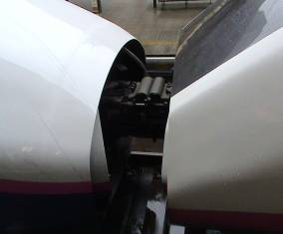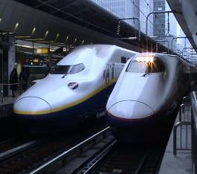
自動連結器節省列車合併、分離的人工 月台上班次頻密的列車
作業時間

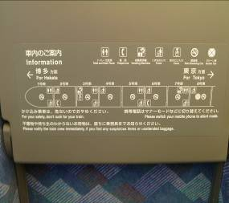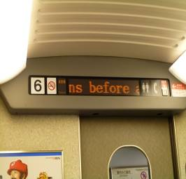
座位前顯示車廂各項設備設置位置的看版 LED字幕機顯示列車停站、時刻及新聞時事
可省略列車內冗長播音，確保車廂內安寧
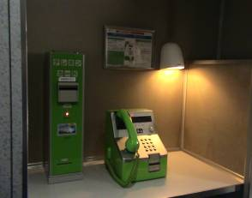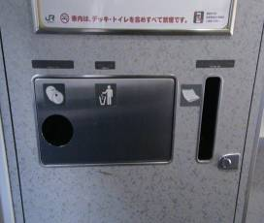
車廂內所提供之公用無線電話 車廂內無清潔人員，但有提供垃圾箱

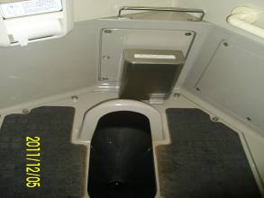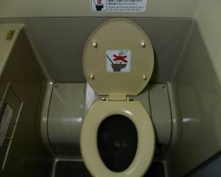
車廂內之和式及洋式廁所，可滿足不同旅客的需求

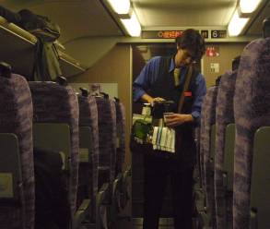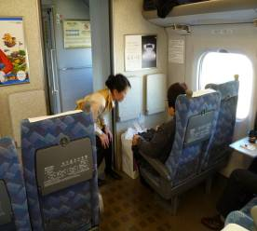
由冰品至熱咖啡皆可在車上販賣 服務人員趨前蹲下詢問旅客需求

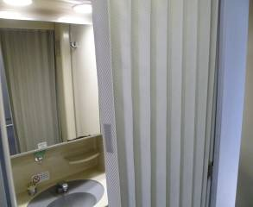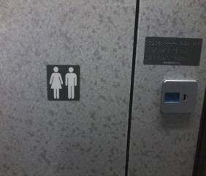
車廂內設有拉門之化妝間及隨處可見之盲人點字設施，讓旅客有貼心的感受 。

(二) 傳統在來線連接大都會與衛星都市
共計12條傳統鐵路線，營業里程 1418.2km，主要為連結東海道新幹線主要大站與靜岡縣周邊衛星都市，每日平均約開行2,170列次區間車及104列次特急列車，目前仍持續進行提升服務品質、推動全面電氣化及新車的引進等效能之提升。
1.提升服務效能：持續提升速度、引進具有寬廣視野之特快車「信濃號」並同步配合調整時刻以銜接新幹線列車，有效提升了平日早、晚尖峰時段班次密度及縮短列車間距。
2.推動全面電氣化：目前正積極推動武豊線電化(武豊－大府市、距離19.3公里)，預計2015年電化完成後並配合時刻調整將可改善目前名古屋都會區的通勤運輸。
3.新車的引進：基於無障礙、節能及舒適度等考慮因素，自2006年起逐步引進204輛313系列區間車，未來將再持續（2010－2013年間）引進120輛313系列區間車以替換老舊車輛，掌握營運優勢。

(三)對未來夢想的追尋構建磁浮鐵路實驗線
為了構建下一代的鐵路系統，自1962年開始研究磁浮鐵路，1977年興建18.4 km實驗用磁浮路線─超導體磁浮列車山梨實驗線(並計畫在2013年以前擴建至42.8km)，並於1979年正式運轉成功並達到517km/h的高速，經過多年的實驗目前已創下581km/h的世界紀錄，就目前而言已達到商業運轉的成熟條件。

(四)東海道經營管理理念
1.堅持穩健務實的管理政策，實現社會發展。
2.提供現代化、友善的及可靠度高的服務。
3.建立愉快的、清新的及充滿活力的企業文化。

(五)東海道安全理念
1.安全高於一切。
2.行車安全以規定之遵守及落實為基礎，並建立在持續不斷的演練上。
3.確認及聯繫的執行是行車安全上最重要的。
4.為了行車安全必須團結合作並超越應負的責任。
5.當產生疑問時我們必須遵循最安全的方式。

(六)推動行銷，提供更便捷的服務
1.推出套裝旅遊，刺激市場成長：
配合新幹線的營運效率提升，該公司於2003年將最高車速提升之270km/h，以提升整體運能，同時因應商務旅客需求，開行更快速、停站更少的希望號列車(東海道主要列車車有光、回聲及希望號)，而在較離峰時段亦配合推出不同的套裝旅遊商品，除可有效使用過剩的運能外也可藉此刺激旅遊旅客的成長，僅重點簡介如下：
＊因應奈良古城建都1300年(西元8世紀為日本首都)，順勢推出京都及奈良遊活動，刺激東京都會區的旅客往關西地區的旅遊旅次成長。
＊推出”Tokyo bookmark”活動，經由網路促銷關西地區民眾前東京旅遊活動。
＊推出會員”JR CENTRAL 50+(FIFTY-PLUS) ”活動，主要為提供50歲以上的會員優惠套裝旅遊活動。

2.推動新幹線及TOICA電子化票證整合：
1.因應大量使用軌道運輸工具的通勤民眾，日本各家鐵路公司均自行發行電子票卡，如JR東日本的SUICA，東海旅客鐵路公司2006年發行非接觸式的IC卡智慧卡乘車票證
TOICA(迄2009年已發行68萬張，正積極與其他鐵路公司尋求票證整合)，目前均可彼此通用。而東海旅客鐵道公司為更進一步將新幹線特快車預訂服務與傳統在來線使用之TOICA或SUICA電子票證進行整合，民眾或機關團體可通過加入會員方式取得 Express IC卡，會員如有乘車需求可利用手機或電腦於網路上訂位完成後，取得相關訂位資訊後，會員持TOICA通勤票證與Express IC卡於乘車前於自動驗票閘門刷入，即可於刷出端獲得乘車資訊紙票(即IC利用票，內容包括座位、時間、車種等)，即可搭車，可大大節省取票時間。
2.未來將更將進一步朝無紙化發展，例如鐵路公司可透過簡訊將訂位資訊回傳，會員即可透過所獲得知訊息乘車，不但可減少印製票證成本及車票遺失之風險，更可便利持用通勤票證之會員於在來線與新幹線間轉乘銜接，值得作為臺鐵未來推展電子票證之參考。

(七)中日本的交通樞紐「名古屋車站」
名古屋車站位於愛知縣名古屋市，目前為JR東海、日本貨物鐵道（JR貨物）、名古屋臨海高速鐵道及名古屋市營地下鐵等單位所共用的鐵路車站，是日本重要交通樞紐及日本中部地區最大規模的交通轉運站。亦為東海道新幹線與JR在來線的主要交會站，每日平均約54萬人於該站乘車或轉乘，經由便利的轉乘(電子票證使用及頻密的列車班距)讓名古屋市與周圍衛星城緊密的結合在一起，其中1999年落成的JR東海大樓(JR CENTRAL TOWER)，集百貨公司、飯店及東海旅客鐵路公司的多角化經營已成為名古屋市的地標，更以245公尺樓高榮登「全世界賣場面積最大的車站大樓」紀錄，並被收錄於金氏世界紀錄中。
本次拜訪之JR東海旅客鐵道公司所管轄之名古屋車站部分不論在來線、新幹線皆為高架月台。且在來線均可以使用JR東海的TOICA、JR東日本的SUICA、JR西日本的ICOCA等電子票證。
1.車站票證自動化設備：
名古屋車站大廳與一般日本主要車站類似，擁有跨站穿堂及大面積候車室。同時車站建置有大量自動化設備，就票證自動化服務設施而言，除TPT外另有自動售票機、自動驗票閘門等主要設施。
就參訪當時所觀察日本各家鐵路公司的所採用之自動售票機造型設計均非常緊湊，除以符合人體操作工學的人機介面來提供服務外，且具有觸控式彩色螢幕，同時其硬幣投入口(採漏斗式設計，可一次投入多枚硬幣由機器篩選，讓旅客快速購票)、信用卡交易模組、電子票證交易模組、紙鈔投入口及票張、找零及收據出口均設計成一整體設計，除可販售都會區域內的JR區間短程車票，也販售長距離的新幹線車票【JR車票的車資是基本費用(里程費)+速度費用(普通或特急)+列車車廂等級(自由席或指定席或商務艙)三種費率加總計算】，故自動售票機的精密程度極高，另自動驗票閘門亦可使用電子IC卡及背磁票，惟日本迄今仍尚未有通行全國之電子IC卡。
2.其他旅運設施：
另外兌幣機、公用電話，自動提款機，等設備，亦於固定位置以直線方式配置，動線顯得單純且易於管理。站區內設有投幣式或toica卡通用之自動儲物櫃，方便旅客臨時存放行李。而雖然擁有大量自動化旅運設備但仍備有售票窗口服務中心，冊本式時刻表、紙本定期票申請單及旅客意見書等可滿足不同的客群。
為方便行動不便或攜帶行李重物旅客，在車站中設置有電扶梯、升降電梯，通道及樓梯扶手設有盲人觸摸之點字資訊板等無障礙設施，目前該車站而月臺與列車間亦非完全無間隙，遇重度身障人士仍需由站務人員以折疊式渡板讓輪椅上、下，另歷經1995年的東京沙林毒氣事件及2001年美國911事件，基於全求反恐的效應，為避免有安全上之死角，設置透明式垃圾桶。

3.清楚明確的指標系統：
至於各車站入口閘門、售票區、月台上等明顯處所，皆設置有全彩LED或LCD列車資訊顯示設備，提供路線別、最近班次列車時刻、搭車番號（月台）、起迄站、停靠站等資訊。而月臺上的列車資訊顯示看板，顯示最近停靠之班次、時刻、停靠站、編組數、行車狀況。同時為服務旅客設有自動補票機及精算所（人工補票處）。同時車站除了部分商業販賣空間外，動線上並無座椅，以確保通行順暢，並增加旅客在車站商業空間消費機會。
4.以旅客需求為考量的平假日班表：
以JR東海所管轄之名古屋站，除為東海道新幹線必停之大站外，亦為與在來線旅客之重要交會站，平日有大量之通勤旅次及商務旅次，列車班次集中於早上(07：00－09：00)及下午(17：00－19：00)，而逢假日亦有觀光旅次及購物旅次，概以09：00－18：00間為運輸尖峰(與本局輸運型態相同)，基於旅次型態之差異性，故均規劃平、假日班表，可作為本局未來列車規畫參考
5.整齊、清潔及標示清楚的廁所：
廁所引導指標明確而清楚，藉由圖案、文字、色彩線條、箭頭等基本要素排列組合，提供識別、引導等功能性設計同時並附有盲人點字，而名古屋廁所內的清潔，除負責人員工作落實外，車站的管理及旅客道德觀念也是重要因素。
6.月臺行車設施完善，站務人員可完全掌控：
新幹線列車通常編組可達16節，車站辦理行車工作人員均可透過設於月臺雨棚下方的閉路電視，掌控前後、方視覺死角處之旅客上、下車動態，同時以攜帶式麥克風引導旅客上、下車，未來本局亦可擇定月台視距不良或行車室距離開車鈴位置較遠之旅客量及班次繁忙車站增設此設備 。

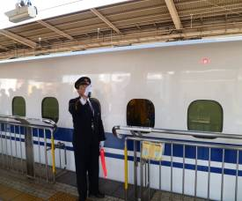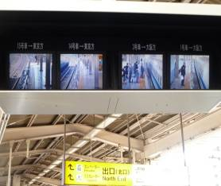
因應大量的旅客上、下車，故需於月台上裝CCTV以方便站務人員監視旅客動態。

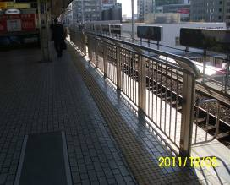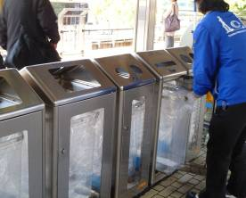
月臺裝設護欄以維護旅客安全 911事件以來基於反恐考量、設置
透明垃圾桶，以避免有安全死角。

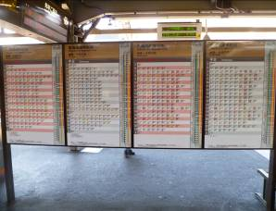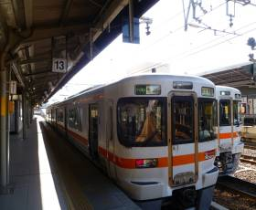
月台上以顏色區分的平、假日班表 行駛於東海道本線(在來線)接駁新幹線旅客的SERIES 313系列通勤車

外觀設計緊湊之自動售票機、以常用購票組合及觸控方式提供各種不同交易模式並兼
具雙語、刷卡、圖示、會員訂取票、換購及預購等多功能
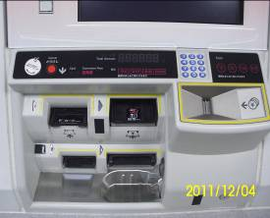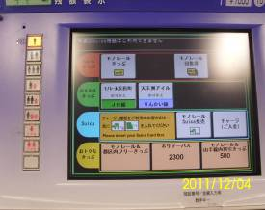
紙鈔投入口
硬幣投入口
電子票證交易口 購票組合模式
票張、找零及收據出口 觸控螢幕

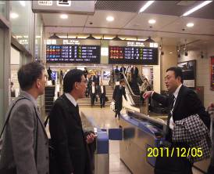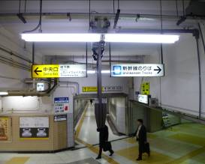
JR東海旅客鐵路公司石原課長向本局 名古屋車站地下道明確的響導指標
參訪人員介紹名古屋車站運作

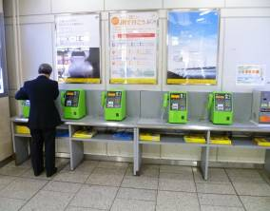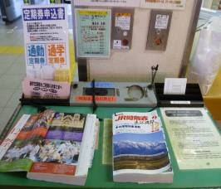
雖擁有各項自動化設施，惟仍提供冊本時刻表及公用電話等基本服務設施，期能滿足
每一階層旅客之需求

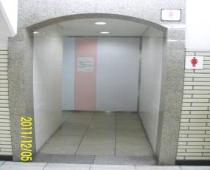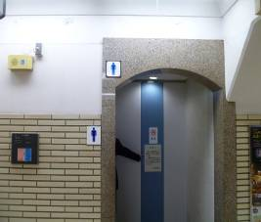
男、女廁所以顏色區分(男廁為淺藍、女廁為粉紅)，讓旅客清楚辨識

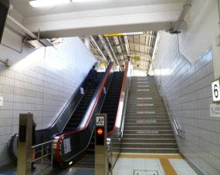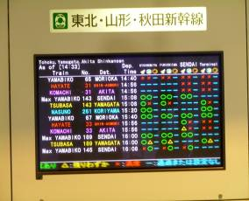
持續不斷的改善車站旅運設備，提升服務水準(圖為新設的感應式電梯及列車座位顯示器)

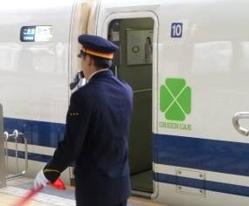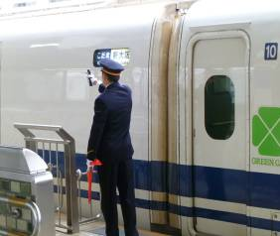
站務人員落實sop並以可攜式麥克風播音告知旅客即將開車，可掌握實際現場情況

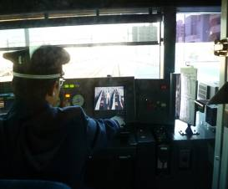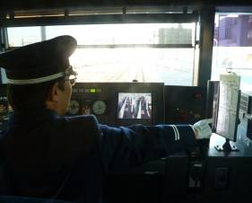
司機員駕駛座與旅客車廂間以大型透明玻璃窗隔離，旅客可直接觀察司機員以sop程序
進行呼喚應答

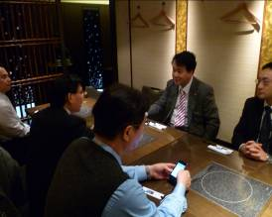
本局參訪人員與JR東海旅客鐵路公司
石原課長及日本鐵道勞動組合聯合會
尾形部長進行座談

二、磁浮列車與鐵道博物館及大宮鐵道博物館-特殊的鐵路文化情結
日本第一條鐵路為採用英國鐵路技術連接橫濱至新橋長達29公里的鐵路，1872年通車時最高速度雖僅為33km/h，惟已大大縮短兩地間距離(原步行需1天，改經由鐵路後僅需1小時左右之車程)。明治維新以後，日本更欲脫亞入歐，極力以歐州為效法之對象，全國更大力發展鐵路交通運輸並擴建鐵路，時至今日雖然歷經世代的交替、社會的變遷，而日本已以其先進的軟、硬體技術成為鐵路王國，並已領先全世界，鐵路除已成為人們日常生活中不可或缺的一部分外，更滿載著日本人的回憶與夢想，而形成一特殊而需保存之鐵路文化。

(一)追尋夢想與回憶之磁浮列車與鐵道博物館
本館位於名古屋臨海高速鐵道西名古屋港線的終點站金城埠頭站，為了讓名古屋市中心與原本名古屋港口區（名古屋港金城埠頭）連結，將東海道本線的臨港貨物支線、也就是西臨港貨物線予以複線電氣化、高架化之後，成為客運、貨運共用之路線。全線為立體交叉式高架路線。
由名古屋站搭火車至此僅須24分鐘，下車後約步行兩分鐘可達，交通極為便利，該館於2011年3月14日低調揭幕(因3月11日，日本適遭逢海嘯侵襲)，目前由JR東海旅客鐵道株式會社所經營，為兩層樓建築並設有戶外展示區，1F鐵路車輛展示區、列車模擬駕駛區、鐵路模型區及鐵路文物展示區及販賣部，2F兒童遊戲區、親子學習室、劇場及餐廳，其主要展示區及展示內容如下：
1.1F鐵路車輛展示大廳：
東海道主要路線於1889年通車，雖當時主力為蒸汽機車，但仍致力於速度之提升，在1940年代最高速已可達100 km/h，隨著時代的進步，日本於1950年代末期進入電化時代，當時奔馳在東京與大阪間特急列車仍需要約6小時50分鐘，直到1964年新幹線通車東京－大阪名古屋才正式進入1日生活圈之時代，目前新幹線的正式紀錄最高已達443km/h。
隨著21世紀的到來，日本正全力研發磁浮列車，目前於實驗中的極速可達每小時581公里，已創下世界紀錄，而全世界第1條商業運轉的磁浮鐵路為因應愛知世博會所興建之愛知高速東部交通丘陵線已營運多時，與19世紀末鐵路相差真不可以道里計。
本區除展示39輛各種不同年代之代表車種外，更於入口處一特別之展示區展示3輛代表從蒸汽機車時代到高速鐵路時代進而至最新超導磁浮列車時代之三種創造世界最高速度紀錄之車種，充分展現了日本這個鐵道王國對鐵道文化保存之重視及對未來鐵路發展之夢想與企圖心。
2.超導磁浮列車館：
本展示室主要以一淺顯且簡易的方式向民眾解說日本磁浮列車的安全與高速已居於世界級的水準，另並設有磁浮劇院，民眾可在設計成磁浮列車車廂的劇場內透過電腦模擬的動畫體驗超導體磁浮列車於山梨實驗線奔馳前進之情境。
3.軌道模型展示室：
以1：87的比例及16.5mm寬度模型軌製作成東京－名古屋－大阪間以東海道新幹線串聯成1日生活圈情境，在模型中除有經典的N700型新幹線列車奔馳其中外，更有傳統在來線電車及特急列車配合轉乘銜接與真實的情況相同，可讓參觀民眾實際體認鐵路的便利。
4.2F鐵路歷史及紀念物展示室：
介紹日本鐵路發展史，其主要內容為東海道路線發展史，有3個主要子題分別為東海道的故事、新幹線的誕生及火車站與都市的發展，並使用模型及真實歷史文獻以簡單易懂的方式從經濟、社會、文化等3個角度敘述度東海道從東京至大阪由19小時降至2小時25分的發展歷程及對日本經濟、社會發展的貢獻，另紀念物主要展示珍貴的歷史文件及文物，引領參觀者緬懷代代鐵路人薪火相傳的歷史。
5. 2F學習及體驗室：
學習區重溫小時候在學校學到的鐵路法令，並透過模擬體驗教學讓小孩從小就接受法治教育，另尚有鐵路車輛設備運作原理等，並擁有1個可容納55人的劇院，觀眾可從高畫質的影片中，了解鐵路的歷史及學習最新科技。

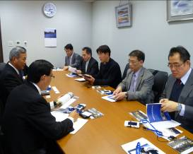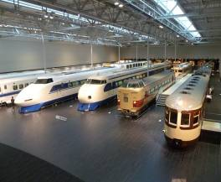
本局參訪人員與金子館長進行座談 1F展示廳內之不同年代列車

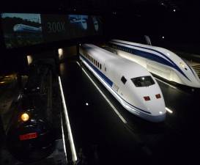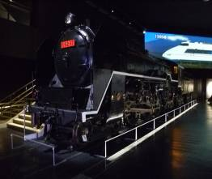
蒸氣火車、新幹線列車、磁浮列車的 曾經是全世界最大的CLASS C62蒸汽機車
並排展示，象徵不斷之創新與對未來 在1954年創下於窄軌達到129KM/H的世界
夢想之追尋 紀錄
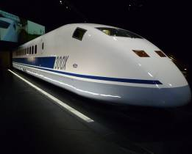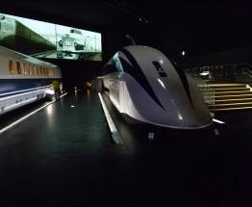
創下443km/h的300X新幹線實驗列車 創下581km/h的磁浮列車原型

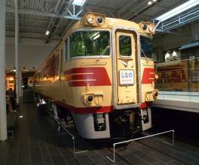
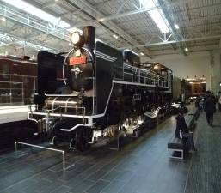
1940年C57蒸氣機車，最高速度可達 1968年之kiha 181柴電列車，最高速度
100km/h 可達120km/h，適合於山區行駛

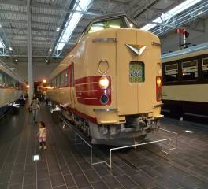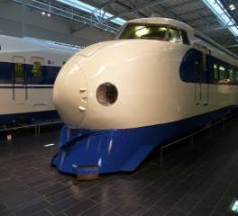
1973年川崎重工生產之kuha381傾斜 著名的series 0系列新幹線列車，最高
式列車，於1985年曾創下179.5km/h 速度可達220km/h，由1964年一直持續行 之高速 駛至2008年才正式退役

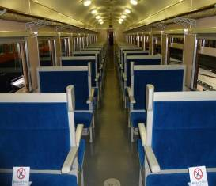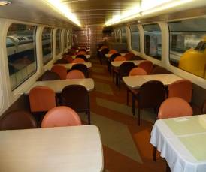
suha 43系列客車，每車可容納88人 series100系列新幹線餐車，每車可容納44人

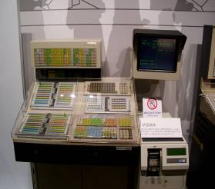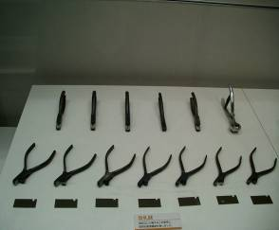
第一代電腦售票終端機及各式票剪。

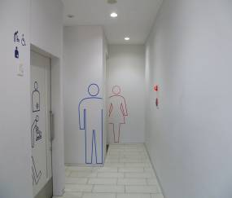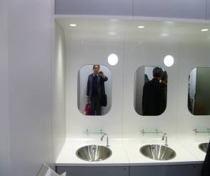
簡潔大方以顏色區分的廁所標示 設計成火車車廂的廁所

（二）發揚鐵路文化的大宮鐵道博物
位於埼玉縣琦玉市大宮區，搭乘東北上越新幹線於大宮站轉通勤電車於鐵道博物館(大成)站下車後即可到達，交通便利，本館於2007年10月14日正式開館，目前由JR東日本經營管理。館內為3層樓建築及頂樓，主要包括戶外遊憩區、室內車輛展示大廳、收藏品展示區及教育區，仍以鐵路歷史文物陳列及保存為主，包含了過去各年代日本鐵路的車廂、相關文物、未來發展等資訊，且融合日本鐵道發展歷史、教育資源，在內容上常隨時更新(本局前往參訪時該館正進行開館4週年紀念特別企畫展)、替換或添增主題，其主要展示區及展示內容如下：
1.1F歷史區：
主要為按不同時期、不同主題，依各地區詳細介紹日本鐵道自明治初期發展至今的鐵道技術及鐵道系統之變遷及歷史，目前在館內展示大廳擺放36輛機車和客車，其中之主秀即為C57 135型蒸汽機車的每日兩次，每次10分鐘，伴隨著汽笛鳴笛的動態轉車盤秀，並有配合專人的解說，每每吸引眾多觀眾的參與。
另本區尚有模擬駕駛裝置讓民眾可以模擬駕駛火車的感覺，另外亦設有販賣部及日本食堂(餐廳)，該日本食堂(餐廳)主要為販賣歷年鐵路餐車上較受歡迎之食譜，內容種類繁多，頗有懷舊風味，另外透過食堂前的大型落地玻璃窗可觀看到大宮綜合車輛中心試運轉線、川越線及高崎線上各型列車之運轉，可一邊用餐一邊瀏覽窗外風光。
2.2、3F教育區：
擁有長達75米鐵道發展年表，以靜態方式展示珍貴資料、實物及精巧之站車模型，另立體模型室展示比例1:80新幹線及1:87在來線模型，同時尚有機械原理構造展示區，讓參觀者可透過觸摸、手動來了解鐵道的動力、蒸汽、電器及內燃機等動力構造及原理。
3.公園區：
為戶外展示區，以JR東日本的各路線10種主力電車打造成微型運行列車，參
觀者可自行駕駛，另外在此處亦設有往返於博物館中央站及博物館北站之間約230公尺距離微型往返列車，可讓參觀者實際體認一段短距離里程。
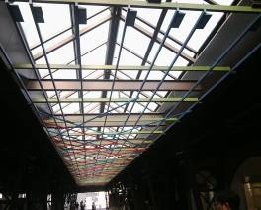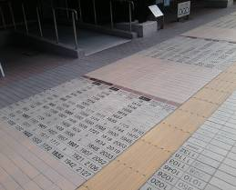
自然採光拱廊頂及走道，設計成新幹線運行圖表及新幹線通車時之時刻表的印象

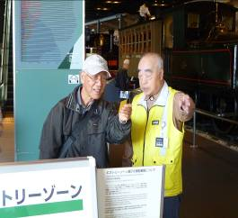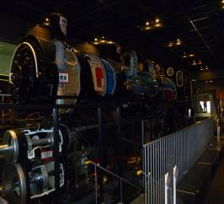
博物館內志工答復旅客詢問 以剖面方式展現蒸汽機車之內部構造

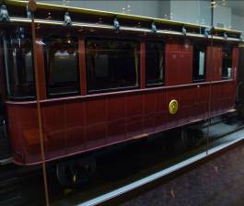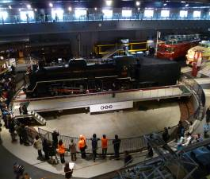
細心呵護保存之天皇花車 C57 135型蒸汽機車轉車盤之動態展示
吸引遊客圍觀
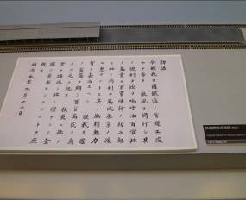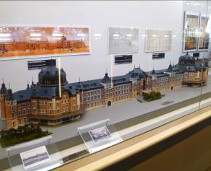
明治天皇宣布興建鐵路之詔書複製品 東京車站模型

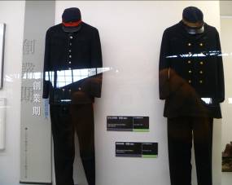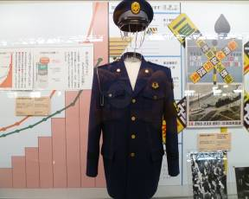
鐵路興建初期之員工制服 二戰後日本國鐵時期制服

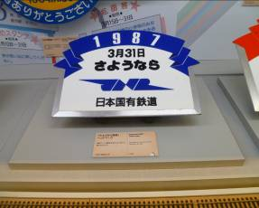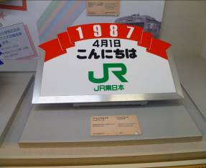
日本國鐵之企業識別標示 1987年民營化以後之企業識別標示，沿用至今

三、小田急電鐵-小而美的鐵路
(一)小田急電鐵股份有限公司營業路線及營運概況
1.成立於1948年，全為1.067公尺窄軌系統，以新宿(副都心)站為起點，主要任務在於兼具東京、新宿(副都心)周圍通勤、通學運輸大動脈及首都地區往箱根觀光路線遊客運輸的雙重任務；它包括小田原線82.5公里(往箱根鐵路)，江之島線27.4公里及多摩線10.6公里，共計營業里程為120.5公里。
2.目前該公司設有69個車站(最大車站為新宿站)，在籍車輛有1,084輛(特急181輛、通勤902輛)，3,602名員工，平均年齡39.4歲，年資18.8年。
3.2010年每日平均乘車旅客195萬餘人(其中通勤旅次120萬人佔61.5%)，運輸收入為3億日元(約台幣1.2億元，其中通勤旅次收入佔40%)，平均運程為15.6公里，顯示該公司以短程旅客為主，營運狀況良好。
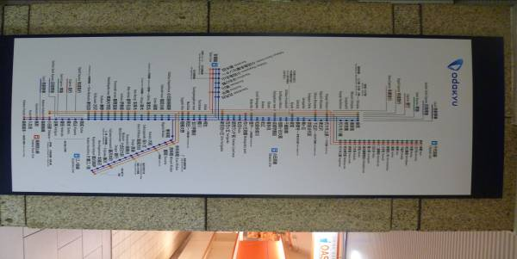

(二)方便通勤族，發行「PASMO」IC卡
小田急電鐵為較小的私鐵公司，與周圍的大型鐵路公司採既聯合又競爭的方式，為方便大量之通勤族，該公司目前為關東地區22家私鐵業者共同發行IC卡「PASMO」系統加盟成員之一，而PASMO卡與JR東日本所發行之IC卡「SUICA」在首都地區可通用，目前PASMO卡亦可於車站內之販賣店、自動販賣機等場所使用。
(三) 塑造羅曼史號特快車為企業形象的代表
1.該公司以旗下所的特急列車全都命名為小田急羅曼史號，其不論在車輛性能、外觀及內裝上均屢獲國際設計大獎肯定，故將其作為企業形象的象徵物與標語。
2.該型車原為設計因應東京地區往箱根觀光旅客之需求，於列車內部設有展望席(設於第1車，而駕駛室於車廂上層)，旅客可直接透過前車窗欣賞車外風景，擁有絕佳之景觀視野，另尚有所謂移動咖啡廳(即於餐車點完咖啡後，服務人員直接送至旅客座位)之暱稱。惟逐漸因公路私人運具(小汽車)大量使用，使鐵路觀光旅次成長趨緩，反而因鐵路沿線新市鎮的開發，致該公司因應市場消長情形，推出取消展望席，並兼負沿線民眾通勤及購物需求而增加停靠站之新車，而近年來，又因環保意識之抬頭及懷舊風潮吹起，部份民眾又逐漸回流至鐵路觀光。

(四)持續強化運輸能力、改善站、車旅運設施及推展週遊券觀光業務
1.積極興建複線、增加路線容量：
該公司目前積極於東北澤站及世田谷代田站間(約2.2公里)興建地下化複線工程，預計
完工後，通勤時間帶列車旅客利用率將由現行188%降至160%。
2.改善站車軟、硬體之服務：
改善車站無障礙設施增設升降梯(目前仍有7站未設)、電扶梯，並於2007年於所有站、
車禁煙(目前日本車站仍未全面禁煙)，另為因應旅客需求亦推出弱冷車廂(設定溫度28
度、一般為26度)、博愛座及通勤時段女性優先車廂(視各車種、區間而有不同時段設定，
大約均在07：00-09：30間，並以第1車為限)。
3.發行週遊票：
為因應不同旅次需求，發行箱根週遊券、富士箱根週遊券、箱根登山電車1日乘車券、江之島鎌蒼週遊券。週遊票特色如下：
＊可1個月前購買，其票價約為分別購票總金額之8折。
＊以箱根週遊票而言分別有2日及3日券，分為成人票及兒童票，可搭乘箱根登山電車、登山纜車、空中纜車、箱根海賊觀光船及3種登山巴士等共計7種不同運輸工具，可感受搭乘不同運具的特殊風情，充分享受周遊票轉乘的樂趣。
＊憑週遊票至附近溫泉設施、植物園、公園、美術館、博物館、娛樂場所、名勝古蹟、飲食設施及購物中心等加盟設施可享有特別折扣優惠(一般約可折扣50-100元不等)。
＊主要販售地點：小田急旅遊服務中心、小田急線各站、小田急旅行公司及各大旅行社。
設於新宿車站之箱根觀光導覽圖，明確標示各區段轉乘運具
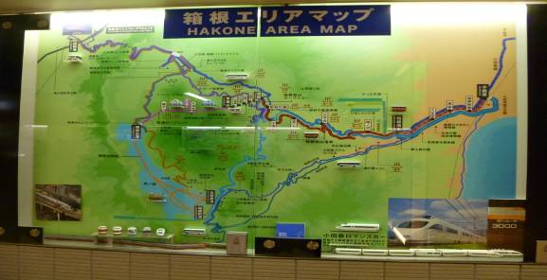
各種轉乘運具
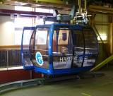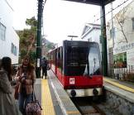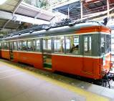
空中纜車 登山纜車 登山電車
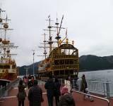
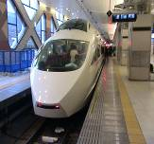

3種不同的觀光巴士

海賊觀光船 VSE50000型羅曼史號
(五)展現誠意、重執行的待客理念
小田急待客理念簡介如下，值得所有鐵路從業人員參考：
1.展現誠意、耐心傾聽：乘客的需求標準日益高升，如何適當因應，確實是一大難題， 無論如何，首先必須從『展現誠意』、『耐心傾聽』開始。除此之外，我們必須瞭解我們的生活支柱，來自於乘客所支付的車資、運費等，因此我們必須為我們的乘客提供最優質的服務。
2.服務在於執行：必須站在乘客的立場致力於「自動的以笑容迎接乘客」、「設身處地的為乘客著想，保持通情達理的用詞、態度」、「自始至終的對乘客表示關心」、「讓乘客滿意的待客之道」。
(六) 小田急的天下第一站(新宿車站)
1.為東京都副都心，亦為小田原線之起點，每日平均約有48萬人搭乘小田急電鐵上、下車，是該公司運量及營收排名第一之大站、目前使用新宿車站的鐵路業者包括東日本旅客鐵道（JR東日本）、小田急電鐵、京王電鐵、東京地下鐵及都營地下鐵等，各機構總和運量則達每日364萬人次，亦是世界上使用人次最多的鐵路車站。
2.小田急電鐵使用範圍位於JR新宿車站的西側。使用地上與地下雙層，除了部份時間的
普通列車與羅曼史號外(羅曼史特快列車在乗客下車後會進行車廂清掃與檢查，之後在同月台登車)考量轉乘之便利性外，其他車輛都是上車、下車使用不同的月台。
3.因應新宿車站為該公司最重要的車站，該公司雖為小型私鐵，亦訂定明確之營收目標
值以激勵站務人員全力以赴，且在其他旅運設施上之展現不論為平、假日時刻表、自動售票機、女性專用車廂時刻與標示之安排、月台上下動線之劃分、紙本時刻表之編排與版面設計及車站LED或LCD列車資訊顯示設備與其它大型鐵路公司相比亦毫不遜色，在在顯現細心與巧思。
(七)觀光至上的箱根湯本車站
1.為觀光地箱根的入口站，小田急電鐵小田原線的特急羅曼史號和通勤電車列車直接行駛至本站，亦為著名箱根登山鐵道的始發及到達站。旅客由小田原方面搭乘快速、舒適及班次密集的浪漫特快可於同一月台換乘箱根登山電車，同時月台上設有專門擺放箱根觀光設施宣傳冊的區域及小販賣店，也出售土特產和盒飯等，讓旅客於等候登山火車同時亦可購物或蒐尋最新的觀光訊息。
2.另車站內亦設有不同的旅遊服務中心，如針對各種不同旅客知需求提供幫助及資訊服務的綜合觀光旅遊資訊中心、提供搭乘箱根登山巴士服務之箱根登山巴士資訊服務中心、此外還可發售附近遊覽設施的預售票及提供當天住宿資訊服務之小田急旅遊公司及可提供英語、韓語、華語介紹旅遊景點，並提供各種觀光資訊的箱根町綜合資訊服務中心（日本觀光資訊服務中心），以儘量滿足觀光客的需求。
(八)老驥扶櫪的箱根登山電車
1.箱根登山電車線約長15公里，於1919年開始營運，全線均為單線區間，延途有11個車站，並採用1435mm標準軌距，與阿里山登山鐵路類似採之字型折返，全線平均爬升的坡度為千分之八，為自動閉塞式區間，於部份車站設有交會待避線可供交會列車使用，箱根登山電車雖主要以觀光為考量，平日編組約為3輛，惟班次安排亦甚為密集，於1小時內單向約有3-4班列車，而其所載運之旅客除旅遊旅次外，亦有23%之通勤學旅次，故亦有平、假日班表之安排。
2.而依據參訪當時之觀察，觀光發展成敗之前提，其中交通的便捷為主要因素之一，以本局目前所擁有之3條小而美的平溪、內灣及集集3條支線，如何安排滿足旅客需求，提供便利的銜接轉乘，應為未來班次安排之首要考量。
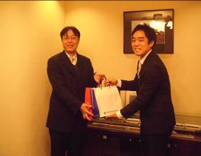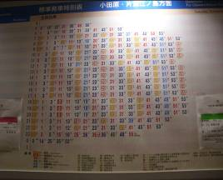
運務處詹處長致贈新宿車站禮物 新宿站內之假日時刻表，運能提供之尖峰為08：00─20：00間

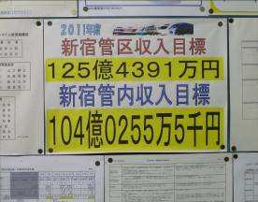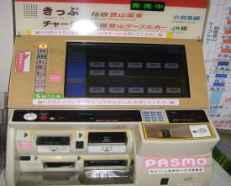
張貼於新宿站內公布欄之營業目標 小田急與22家私鐵業者共同發行「PASMO」
電子票證，圖為可使用PASMO的自售機

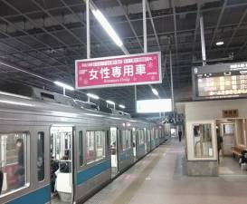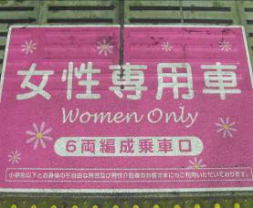
因應東京地區日益嚴重的車上性搔擾事件，上下午尖峰時段的通勤列車設有女性專用車
廂，圖為其乘車位置標示
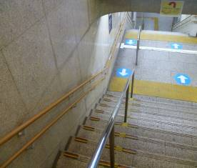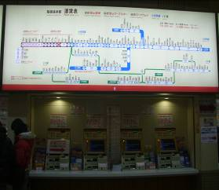
新宿站內尖峰時段方便民眾上下月台的 票價表及路線整合圖，讓旅客一目了然
人潮分流設計 其欲前往的地點位置及票價

隨手可得的羅曼史號列車彩色印刷時刻表，提供詳盡的資訊
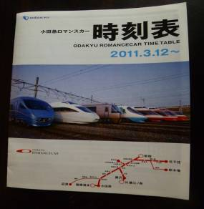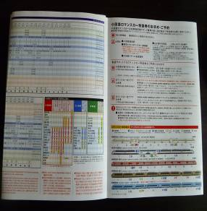

營運路線圖 時刻表修訂日期 各車種標準停靠站

圖形表示的各車種

各站開車時間及列車資訊
其他宣導資訊

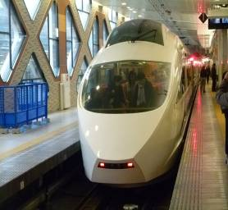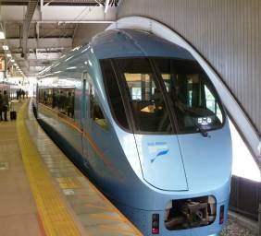
行駛至箱根湯本站的60000型羅曼史號，
駕駛座 展望席 以特殊的藍色塗裝聞名，旅客可於同一月
台換乘箱根登山電車
設有展望席的50000型羅曼史號
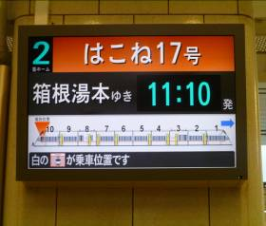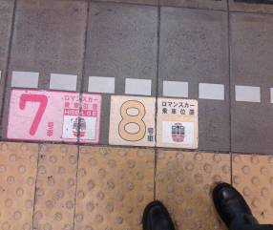
候車處之LCD羅曼史號列車資訊顯示 不同車種乘車位置的地面標示

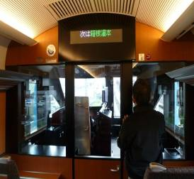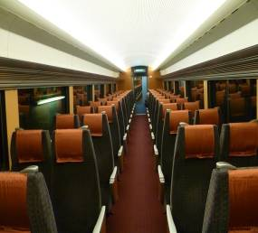
羅曼史號駕駛座與旅客席之透明隔間 酒紅色地毯與LED照明的內部裝潢

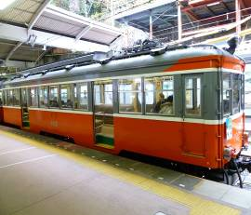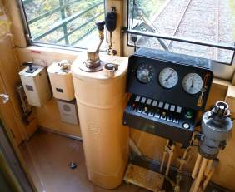
箱根登山電車車型雖舊，惟仍保持良好狀況

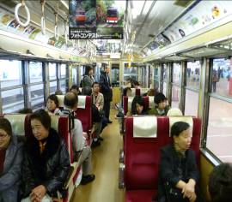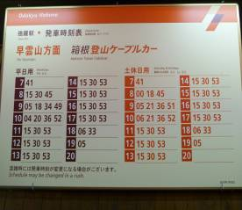
箱根登山電車內裝樸實，且甚為乾淨整齊，在時刻表安排上，班次尚稱密集，對
轉乘旅客而言可減少等候時間

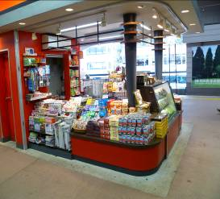
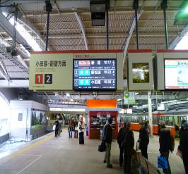

箱根湯本站月台上清楚、醒目之列車LED資訊顯示器及販賣當地土產之販賣台
四、北陸(長野)新幹線與在來線(信越本線)轉運接駁─深入各鄉鎮的鐵路建設
日本自1964年第一條商業運轉的東海道高速鐵路系統通車，迄今48年間先後興建山陽、東北、上越、北陸、九州等六條主要新幹線系統及秋田、山形兩條以傳統鐵路改建的迷你新幹線系統，時至今日，日本新幹線路網已成為城際運輸的主要幹線，另針對日本各城鄉間既有的傳統鐵路線，除轉為新幹線接駁運具外更針對新幹線未到達之區間規劃以高速新型列車及軌道之改善來提升營運效益，形成綿密快速的鐵路網，讓所有民眾均可以享受鐵路交通所帶來的便利性。
(一)北陸(長野)新幹線
1.1988年日本政府開始著手興建北陸新幹線。當初原計畫以標準軌規格將在來線信越本線改軌。但後來為配合長野冬季奧運之舉辦及內陸觀光發展(長野為內陸縣，類似臺灣南投縣以觀光及農業立縣)，決定暫興建至長野，並於1997年開始營運，目前每日平均約26萬人乘車，並由JR東日本鐵路負責營運。
2.長野新幹線由高崎至長野間沿線有6座主要車站，分別為高崎、輕井澤、安中臻名、佐久平、上田、長野等站，全長117.4公里（東京至高崎間的109.0公里屬上越新幹線），沿線各站其中輕井澤為歷史悠久的度假勝地(類似溪頭)，而終點站長野更有一座擁有1400年歷史已被指定為國寶的古剎善光寺，距長野車站僅1800公尺，旅客於站前廣場即可轉搭便利之巴士或以步行抵達。
3.因長野新幹線經過淺間山，目前由東京直達長野可搭乘由東北新幹線於東京、上野等站轉上越新幹線(沿途有大宮、熊谷、本庄、早稻田等站)再轉長野新幹線之淺間號列車，途中全長222公里，最快可於1小時25分鐘內到達，所提供便捷的交通可滿足東京都會區旅客觀光的需求。

(二) 信越本線(在來線)
1.由群馬縣高崎車站經長野縣再經由新潟縣上越市直江津站到新潟車站，路線長度為258.3公里，軌距為1067毫米之窄軌，目前由JR東日本經營的鐵路線。
2.而直江津站正位於新潟及長野的在來線間，該站除為新潟縣交通中心外也是JR東日本與JR西日本的分界車站(以北陸本線下行的站內號誌機為JR東日本與JR西日本的實際分界處)，目前由JR東日本新潟支社管理月台、站房等各種車站業務，該站位於上越市靠海側、擁有島式月台3面6線的車站，並有配置站務人員及商店，在旅運設施方面皆設有自動剪票閘門，自動售票機、指定席券售票機、投幣式置物箱等但不能使用Suica、ICOCA等服務。
3.直江津站雖未有新幹線經過，惟仍有再來線特急列車包括「白鷹」號、「北越」號全部皆有停靠，司機與車長亦與此辦理交接。JR東日本於此設立直江津運輸區與相關設施，且站內分布許多線路，故多數普通列車以此作為起終點或作為列車留置地。
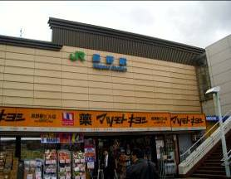
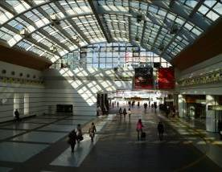
4.白鷹號(white wing)是由JR西日本與北越急行(第三部門鐵路公司)共同聯運，行駛於金澤-越後湯澤之間(使越後湯澤成為連結日本首都圈與北陸地方的重要門戶之一)，途經北陸本線、信越本線、北越急行北北線與上越線等路線的特別急行列車。列車名由來為傳說中出現的白鷹。當行駛於北北線上時，白鷹號也可創下日本國內所有在來線列車之中最高的運行車速(160km/h)，可提供無高鐵之市鎮便捷，快速之服務。

長野車站外觀 日本車站通常均設有可貫穿車站的寬廣穿堂，此為長野車站穿堂

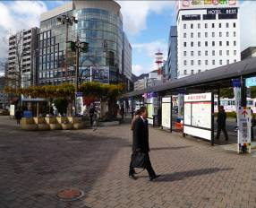
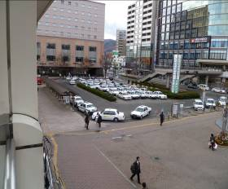

長野車站擁有開闊的站外廣場，並設有計程車招呼站及站外公車轉乘區

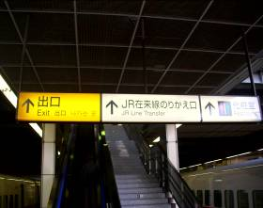
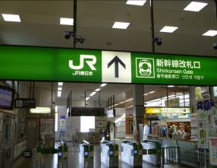

井然有序、標示清楚的在來線及新幹線嚮導指標

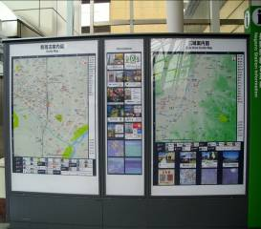
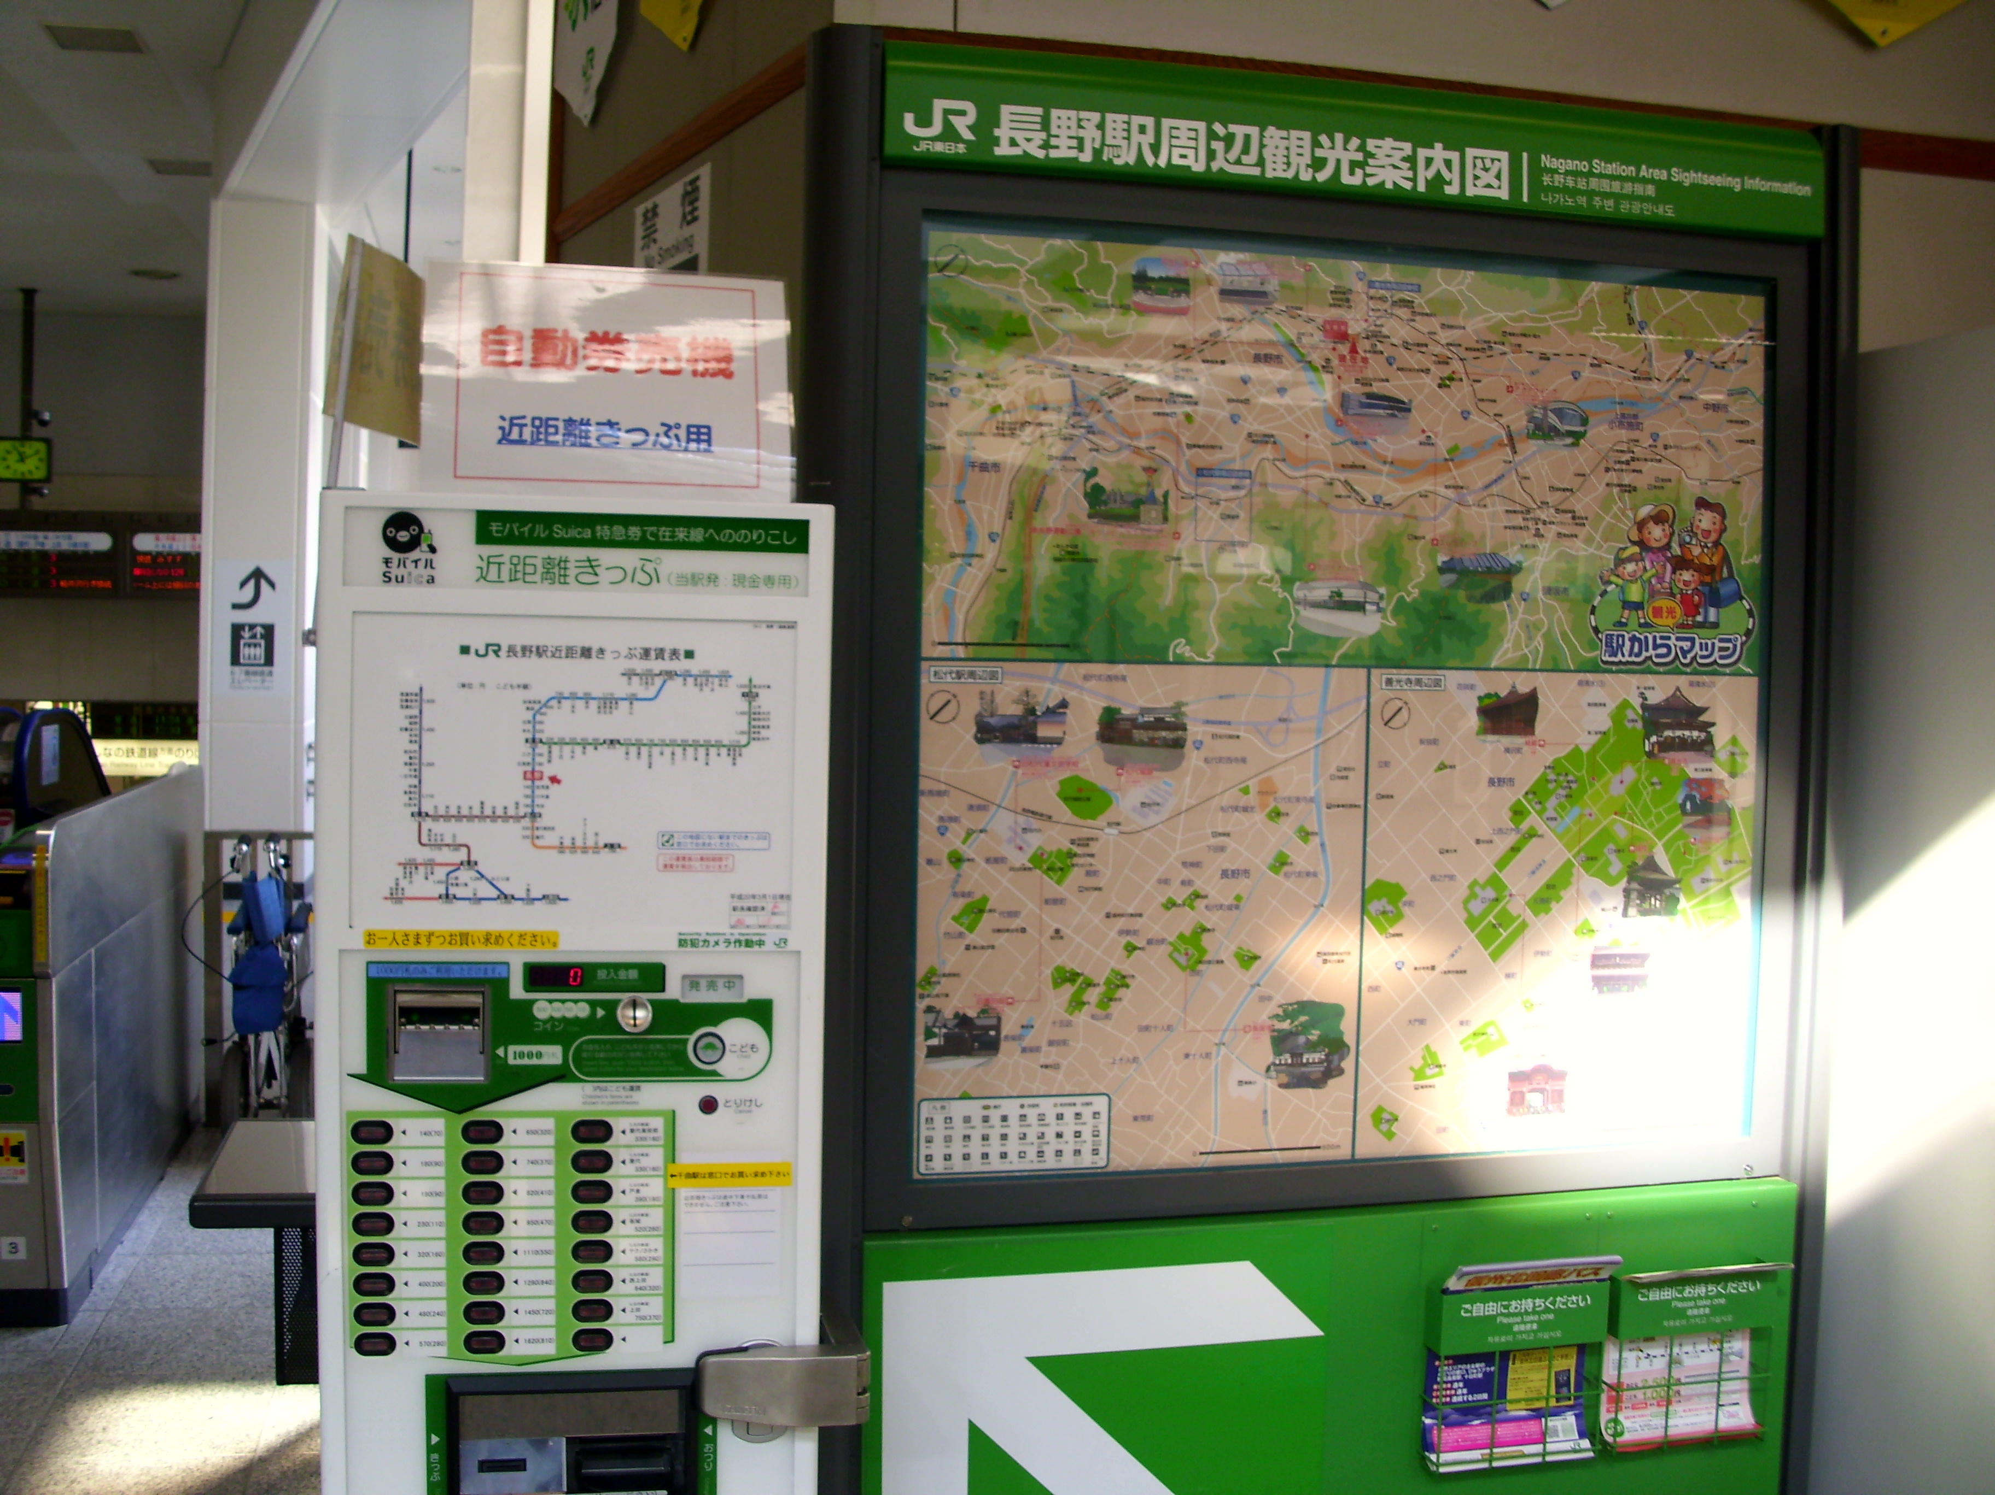

車站內所設置的周邊市區地圖及觀光路線圖

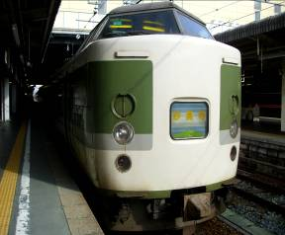
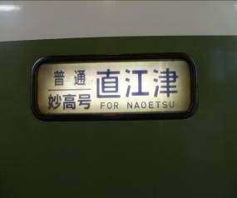

信越本線的妙高號於舊國鐵時期即已開行，車身老舊不過仍維持一定的整潔

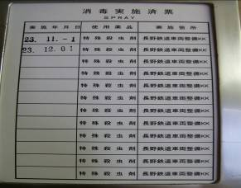
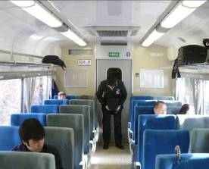

妙高號上巡視車廂的列車長向旅客行禮 車廂內廁所每月定期消毒的記錄

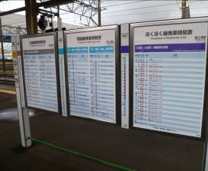
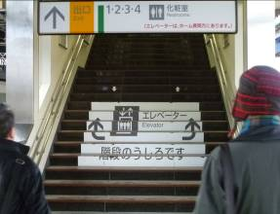

直江津站月台上不同線別的時刻表 站內善用地形所設的地面標示

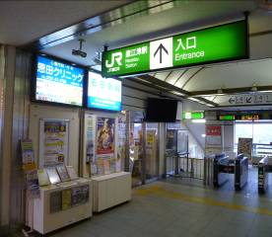
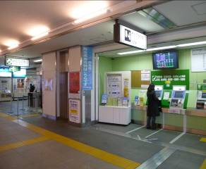

直江津站搭乘JR東日本列車的入口 直江津站JR東日本的自動售票機動線

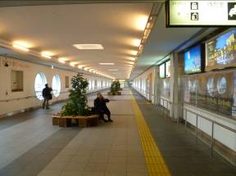
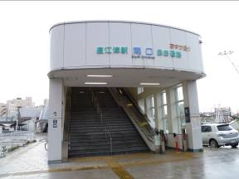

肆、考察心得

直江津站亦設有貫穿車站的穿堂(天橋)可讓民眾自由跨越整個站區

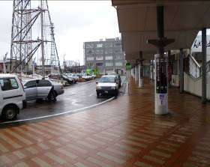
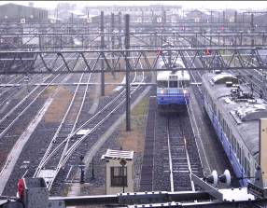

站外亦同樣設有計程車招呼站及公車彎 直江津站內班次頻密的區間車深入各城鎮

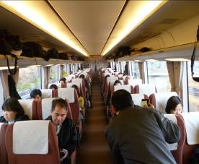
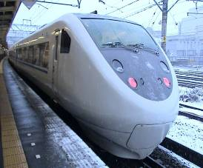

行駛於信越本線之白鷹號高達160公里的高速，彌補了新潟-長野間沒有高鐵的缺憾

肆、考察心得
一、從業人員發自內心，展現誠意的服務才能讓人感動
從事第一線的服務人員除按照SOP執行職務外，最重要的是要有發自內心的服務精神及同理心，方能讓旅客真正感受到感動服務，其顯現在外的或許是一個笑容、一個動作，圖為東京車站的站務員使用渡板幫助使用輪倚之重度身心障礙人士下車，讓在場之其他旅客都能深刻感受到服務的真諦。
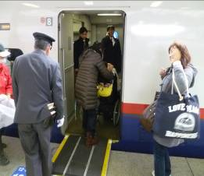

二、自動化設備大量使用，提升經營效率
不論新幹線或在來線，各大主要車站均設置大量自動驗票閘門及自動售票機，方便旅客使用電子票證進出，除可提升經營效率，有效的精簡車站人力外並讓站務人員有充分的時間做好旅客服務及其它工作，圖為長野車站正在從事閘門初級保養之站務員。
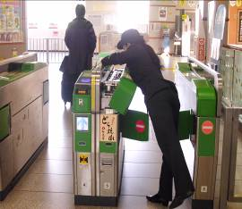

三、透過教育訓練提昇人員的素質，才有能力面對日益挑剔的旅客
面對日本國內日趨複雜的市場環境，各家鐵路公司均強化人員的專業訓練，畢竟鐵路為運輸服務業，一切均需以能讓旅客滿意的角度去思考，故加強直接面對旅客第一線的工作人員素質，應為最重要的項目，圖為JR東日本查票時展現親切笑容的列車長。
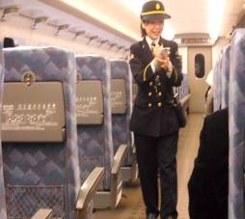

五、妥適安排列車系統，仍為鐵路運輸事業核心
所參訪之各家鐵路公司，除發展多角化經營外，仍持續不斷針對車輛性能提升、列車班距間隔平均化、通勤時間帶旅客擁擠改善及車速之提升等進行改善，並列為努力的目標，顯見列車系統之妥適安排仍為所有鐵路運輸業核心。
四、車站完善之動線設計，方便民眾通行及旅客進出
日本各大車站與臺鐵相同，多位居都市精華區且有為數不少的立體化車站，惟皆設有貫穿車站以方便民眾不需經付費區即可前後站通行的川堂，不但考量旅客的需求亦顧及民眾的權益，圖為長野站以自然採光的穿堂。
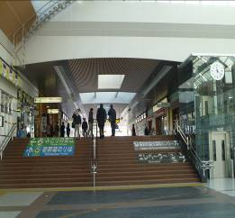

六、以身為鐵路員工為榮
日本各家鐵路公司從業人員均以身為鐵路員工為榮，故在各方面均展現高度敬業精神，面對旅客亦皆有顧客至上的同理心，身為鐵路的一份子，如何讓員工亦以身為臺灣鐵路員工為榮，值得臺鐵各級主管深思。圖為運轉人員正全神貫注的進行到開班次準點情形的確認。
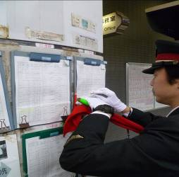
七、以旅客需求為考量，安排平、假日時刻表
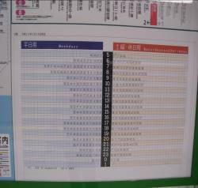
本局近年來旅客量持續增加，去(100)年每日平均輸運56.4萬人，已創百年新高，其中主要原因為北部地區(基隆－臺北－新竹間)電子化票證之大量使用，致平日(週一至週五)短途通勤學旅次及假日(週六、日)都會區出遊旅次大幅增加，而平、假日旅次又差異性甚大，故未來配合新車到達，應參考日本各家鐵路公司，不論是以通勤運輸為主之之新宿站或觀光銜接登山纜車之箱根湯本站均有平假日班表之規劃。圖為平假日班表。

八、積極推動多元化休閒觀光鐵路旅遊
為強化市場的利基並積極開拓新客源，日本各家鐵路均利用沿線豐富的觀光資源積極開發觀光旅遊商機，發展多元化的觀光旅遊服務，而臺鐵東部幹線及支線均具有豐富觀光資源，未來配合新購傾斜式列車到達，除規劃合理的轉乘銜接外，更可研究與地方政府或民間組織合作開發鐵路沿線獨特的人文景觀。

九、隨手可得之宣導資訊，讓旅客可獲得充分的訊息
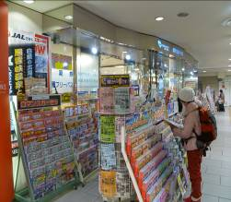
日本各大車站內除有服務人員提供旅客資詢外，更有各鐵路公司自行設立之旅行社櫃臺提供各項服務，且各站均有印刷精美之時刻表及DM，供民眾自由取閱，反觀本局則往往受限於經費的運用，而無法辦理，致屢有宣導不足之情形。圖為日本車站角落提供大量DM供民眾索取。

十、政府應加強對鐵路公共運輸的投資
綜觀日本鐵路建設的規模及對新車引進之積極，不但讓鐵路網遍及各鄉鎮，更使軌道運輸系統成為日本人民日常生活搭乘之主要運輸工具，以臺灣之地狹人稠，軌道運輸的發展絕對是未來之趨勢，故政府應編列足購預算，除改善軌道系統外，更應優先辦理臺鐵老舊車輛汰換，改善服務品質，圖為東京都內地面上的鐵路路線。
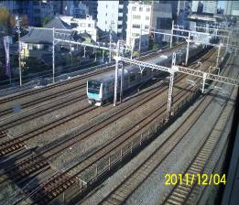

十一、對鐵路文化的保存不遺於力
日本由明治維新期間借助英國人之力，建造全國第一條連接橫濱至新橋長達29公里的鐵路開始，至今日日本已以其先進的軟、硬體技術成為鐵路王國，並已領先全世界，鐵路已滿載著日本人的回憶與夢想，形成一特殊之鐵路文化，而觀其對鐵路歷史文物保存之積極，在在值得身為臺鐵人的我們在積極增加新車站或改建車站之同時，應思考如何保留舊有車站的特色，以作為一連結過去與未來的重要在地意象，圖為上野車站外觀。
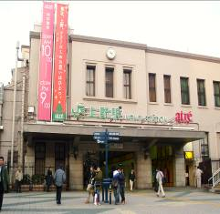
十二、追求卓越拼第一的心態
日本人民族意識甚強，於二戰後迅速復興並履以追求日本第一的精神舉辦國際上的大型活動來帶動交通運輸建設，進而促進整體經濟的發展，影響所及，不論第一條新幹線的建立，磁浮鐵路的建設，甚致於傳統鐵路創造世界最快的記錄，均有此精神的存在，此種遍布於個角落的精神，實為創造鐵路持續進步最重要的因素。

十三、重塑臺鐵企業文化，打造新鐵路
臺鐵為百年老店，員工長期沉浸其中，各種珍貴的鐵路文物俯拾皆是，維護鐵路百年文物為我們不可逃避的責任，而從心喚起員工，重新創造年輕充滿活力之企業文化，讓百年老店亦能有春天，應是我們對自己應有的期許。

伍、建議事項：
一、配合電子票證多卡通業務延伸，於車站人工出入口建置閘門，導入QR-code及電子票證（NFC、非實體車票），縮短進出站時間：
因應目前旅客赴超商取票比例逐漸增加(佔25％)及方便身障或攜帶大型行李之旅客進出站，為節省進出站時間，可先於電子票證多卡互通乘車業務已完成區間之北部及南部各先擇一站辦理，未來再配合預算編列於西幹線一等以上車站及東幹線瑞芳、宜蘭、羅東、花蓮及臺東等站配置。
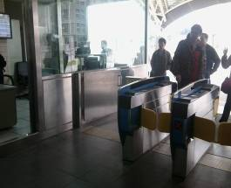
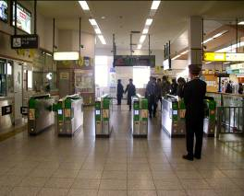

本局竹科站自動驗票閘門及人工出入口 日本於人工出入口建置可讓攜帶大型行李及身障者輪椅通過之閘門
- 進行新一代自動售票機功能改善，提升經營效率：
為精簡車站人力，降低人事成本，應採逐年編列預算方式，進行新一代自動售票機功能改善使兼具中英文雙語、可發售對號及區間車票、訂、取票、預售票、找零、刷卡、會員、選位、換購及發售特殊票種（定期票、觀光周遊劵）等功能。
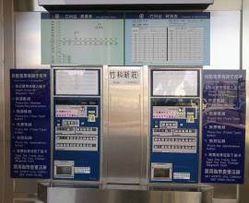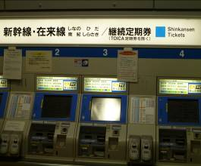
本局車站自動售票機 日本車站多功能售票機
三、增設月台監視器及手提式播音系統，提升行車安全：
擇定月台視距不良或行車室距離開車鈴位置較遠之班次繁忙車站，配合副站長開車鈴位置增設月台監視器及手提式播音系統，可即時掌握現場情況並適時引導旅客上下車。

四、結合嚮導指標及廁所清潔之改善，改善車站清潔品質：
本局各車站指標系統較不統一，同時廁所之清潔亦屢受外界詬病，故配合未來之各車站清潔招標，除慎選優秀廠商外應於工作說明書中將廁所之清潔列為首要應改善項目並加重罰則，另並配合車站指標的改善，可大幅提升整體站車整齊及清潔。
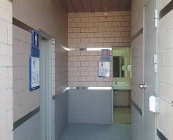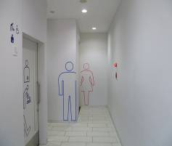
本局六家線新設廁所之男女標示 日本廁所簡明大方標示

五、支線結合觀光景點設置車站導覽圖及營運路線圖，塑造小站休閒觀光形象：
日本各車站位於明顯之處所皆設置有配合周邊景點之大型車站導覽圖及營運路線圖，方便旅客查詢，本局可配合先於觀光旅客較多之支線各站及東線車站先行設置，未來再遍及全線一等以上大站。
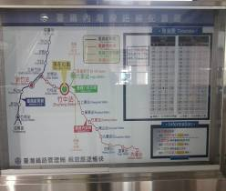
本局六家線新設車站之路線圖 日本長野車站觀光導覽圖

六、印製清楚、簡潔、友善的列車時刻表，方便旅客查閱：
為使旅客查閱時刻更為迅速便利，並營造清楚、簡潔、友善的旅運資訊環境，應重新訂定車站時刻表範本，使各站可依格式自行編輯、下載、輸出、列印及揭示。惟應循序漸進，且初期應以新舊時刻表併存方式呈現，再視旅客反應逐步汰換。
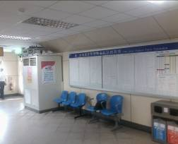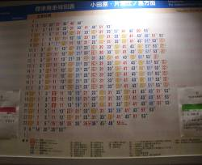
汐科站傳統時刻表 新宿站時刻表

七、因應西線全面多卡通驗票閘門設置、訂定營運規則：
日本各家鐵路公司推出多種不同地區通勤電子票證，但搭乘特急城際列車仍須另加購特急券，而本局正積極推動多卡通平臺，因應未來大量持用電子票證搭乘城際列車之

旅客，應確立相關營運規則以免票箱收入之流失及確保城際列車之服務品質。
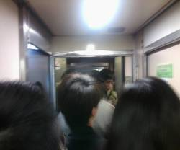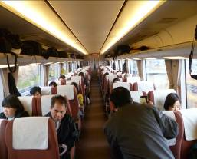
本局113次自強號兼顧通勤旅次需求 日本在來線白鷹號指定席車廂
於基隆-臺北間極為擁擠

八、推動月臺排隊動線，維護乘車品質：
本局因車種繁多，車門數量不一，暫無法規劃月臺排隊動線，故旅客上、下車情形較為混亂，尚難於各站規劃月臺排對動線，惟可先行於車種較為單純之支線先行試辦，未來配合新車到達，車種簡化後，再於本線推動。
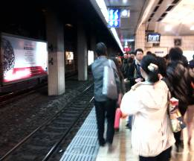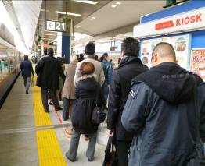
臺北車站候車旅客 日本車站整齊的排隊動線

九、持續推動感動服務，增加旅客滿意度：
本局為公營事業，員工難免有傳統公務員多一事不如少一事之心態，欲喚起員工發自內心的服務精神，非短期內可達到，但應仍持續辦理旅客服務競賽(神秘客訪查)，並加強員工專業訓練，定期舉辦員工在職訓練與績效考核及落實職務輪調制度，逐步重塑新的企業文化。
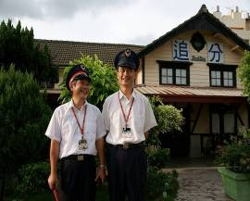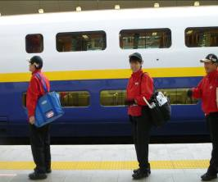
本局員工的笑容 日本車站清潔人員的笑容

十、透過預算編列及與觀光局、地方政府合作，加強業務宣導：
本局在推行重大業務時往往依循發布新聞稿、列車及車站上LED及LCD宣導、掛布條及局網頁公告最新消息等宣導管道，惟宣導期一過，旅客即無從及時獲得相關資訊，故建議於有限之經費下，可先於需推行之重大業務(如超商取票、會員制、兩鐵或郵輪式列車等)編列預算印製DM等宣導資料，並置於車站明顯處所供民眾自由索取，而地方性之業務，如發行支線周遊票、支線觀光等等可透過與觀光局、地方政府合作等方式 請其配合印製宣導品，以善用有限之預算。
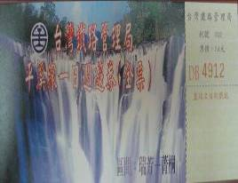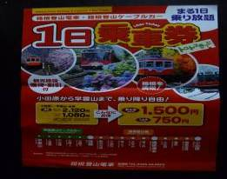
本局平溪一日券 箱根一日券之DM

十一、結合鐵路文化，發展多元化觀光休閒服務：
本局擁有環島鐵路優勢且東部及支線均具有豐富的觀光資源，可研究與旅行社、地方政府合作開發東部觀光旅遊商機或與地方政府及民間組織合作開發支線獨特之人文地理觀光資源，發展多元化之休閒觀光鐵路服務。
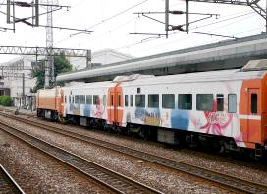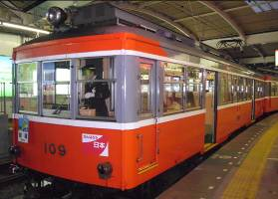
本局郵輪式列車 箱根湯本站之登山電車

十二、改善列車排班品質與效率，強化平、假日差異班表：
本局利基市場在中短途運輸(尤其在中程運輸)，配合未來新車陸續到達，勢必需在都會區通勤學時段列車班距、對號列車之速度及停站、假日加班車等項重新規劃，應有不同以往之較大幅度之創新，並向社會展現臺鐵於新車引進後的新氣象，應是未來兩年最重要的工作。

十三、善用有限的宣導資源，強化冊本式刻表內容：
冊本式時刻表經常一推出即索取一空，其除可供民眾作為查閱班次之依據外亦可成為提供重要訊息的另一管道，可增加如營運路線圖、重大訊息之揭露如開放超商取票及退票旅客應注意之流程、太魯閣不發售站票的規定及電子票證使用的區間等，以善用有限的宣導管道。

十四、持續進行車站旅運設施改善，維持營運優勢：
綜觀本次參訪，日本各車站旅運設施均一應俱全，皆能滿足各種不同客群之需求，而其中亦頗有值得本局參考仿效之處，如樓梯扶手設有盲人觸摸之點字資訊板等無障礙設施，另基於全求反恐的效應，為避免有安全上之死角，所設置的透明式垃圾桶及於各車站入口閘門、售票區、月台上等明顯處所，皆設置有全彩LED或LCD列車資訊顯示設備等，可採取先於本局一站試辦的方式，並將該站列為示範站，以作為其他車站學習的標竿。

